TP3 : sémaphore

# Sémaphore sous Linux

Q1) Un sémaphore comprend :

* Une fonction d’initialisation qui prendra une valeur en paramètre
* La fonction P (puis-je?)
* La fonction V (vas-y)
* Une fonction permettant de supprimer le sémaphore

init

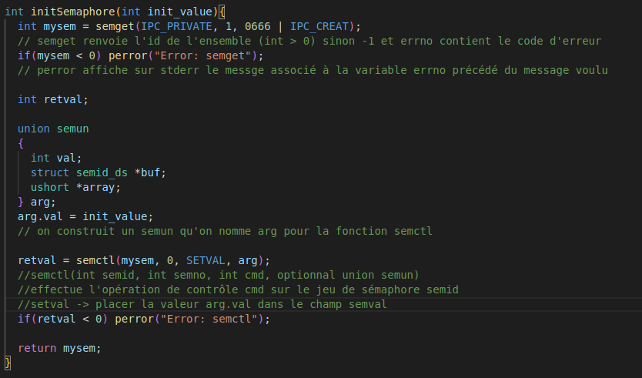

P et V

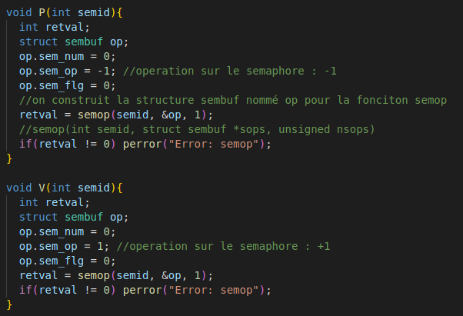

delete

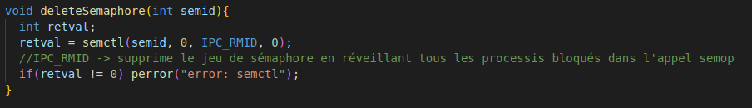

Q2)

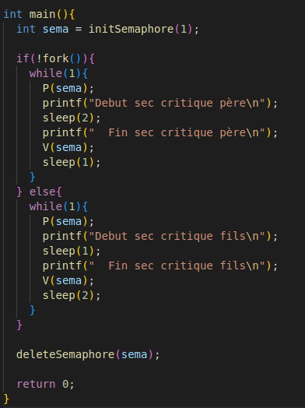

# Affichage

| q2_1 |  |  |
| --- | --- | --- |
|  |  |  |